"Мой урок с InterWrite"
обучающий Мастер-класс для педагогов

Уважаемые коллеги!
Хотите, чтобы Ваши уроки соответствовали духу времени, были интересны и ожидаемы каждым учеником? Если у Вас есть интерактивная доска InterWrite School Board, то нет ничего проще.
Доска InterWrite даёт возможность каждому учителю, сделать свои уроки интерактивными. Благодаря тому, что электронная доска позволяет не просто воспроизводить компьютерные файлы, а управлять ими, возможности учителя и учеников на уроке значительно расширяются. Дети сами могут становиться непосредственными участниками изложения материала, что позволяет удерживать их интерес в течение всего урока. Неудивительно, что использование интерактивной доски многие считают для современной школы не роскошью, а настоятельной необходимостью. Ведь подобное оборудование позволяет усовершенствовать обучение практически любому предмету, начиная с математики в начальной школе, и заканчивая физикой или химией в старшей.
Сроки проведения: по мере поступления заявок.
Участники: преподаватели средних и среднеспециальных учебных заведений, использующие в учебной деятельности интерактивную доску InterWrite.
Цель:
Рассмотреть возможности интерактивной доски InterWrite и освоить технологию работы с ней для использования в образовательном процессе.
Задачи:
- научиться управлять компьютером с поверхности интерактивной доски, без использования традиционных устройств ввода информации;
- создать обучающие презентации к уроку для совместного использования электронных заготовок (слайдов, текстов, изображений, видео) с рукописным видом деятельности;
- разработать интерактивные задания к уроку на классификацию или группировку объектов, соединение или заполнение пропусков, упорядочивание элементов с помощью программного обеспечения интерактивной доски;
- создать обучающее видео сопровождение к урокам.

Тема 1. Интерактивное оборудование и программное обеспечение:
перед тем, как начать занятие.

Цель: Выбрать оптимальный вариант использования интерактивного оборудования Interwrite в учреждении образования, конкретном кабинете
Задачи:
- Выяснить назначение и основные характеристики интерактивного оборудования;
- Сравнить варианты использования интерактивной доски (ИД) и другого оборудования;
- Освоить основные действия по подготовке ИД к работе.
Актуализация:
Аппаратное и программное обеспечение компании Interwrite Learning обеспечивает наиболее эффективную и мощную интерактивную систему презентации из всех систем, существующих на современном рынке. Любая комбинация устройств Interwrite - досок Interwrite Board, блокнотов Interwrite Pad и панели Interwrite Panel - обеспечивает среду динамического взаимодействия, которая способствует активному участию аудитории в процессе обучения. В классе или в зале заседаний программное обеспечение Interwrite Workspace стимулирует активный обмен идеями. Те, кто не может посетить презентацию лично или с помощью удаленного подключения, могут получить точную запись всего занятия. При этом всем гарантируется получение одинаковой информации.

I. Подключение. Установка специализированного ПО.

Для работы интерактивной доски необходим мультимедиа проектор и персональный компьютер. Подключение интерактивной доски к персональному компьютеру производится через последовательный порт (COM- порт), через USB-порт либо через радиоканал (Bluetooth) соответствующими кабелями и адаптерами.

- Установка программы на компьютер:

Если вы желаете получить данное ПО, вам необходимо на сайте http://www.interwrite.ru/, со страницы, заполнить форму для регистрации, в этот же день получите пароль для активации на сайте и возможность скачать:
Если вы желаете получить данное ПО, вам необходимо на сайте Interwrite WorkSpace LE (Windows)
Interwrite WorkSpace(Windows)
Interwrite WorkSpace(Linux)
Interwrite WorkSpace(Mac)
К программному обеспечению интерактивной доски (может быть любой производитель) разработан комплекс обучающих программ НИО-ПО. Мультипредметный-1 http://interwrite.ru/index.php?action=viewItem&id=16.

1.  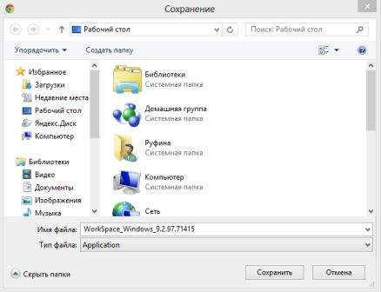 | 2.  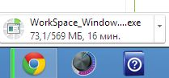  При нажатии на слово «Сохранить», пакет программы размером 569МБ начнёт скачиваться
3.  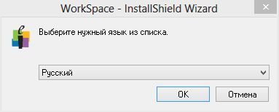 | 4.  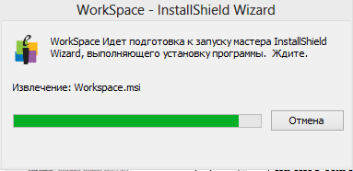
5.  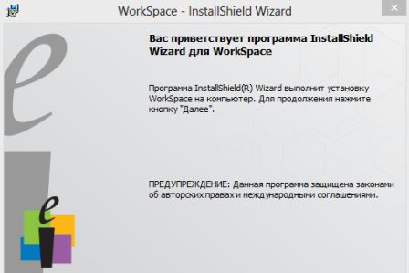  Далее | 6.  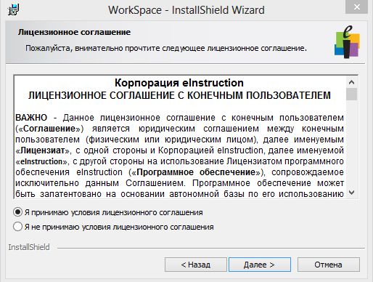
7.  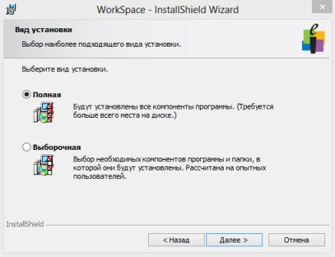 | 8.  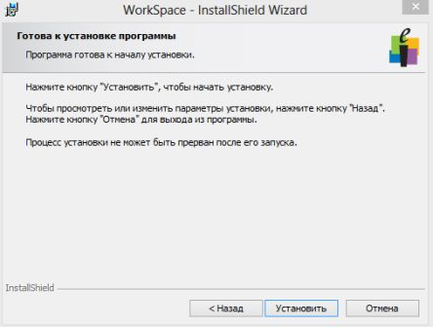
9.  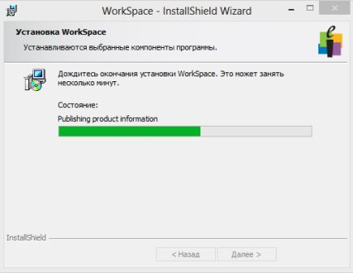 | 10.  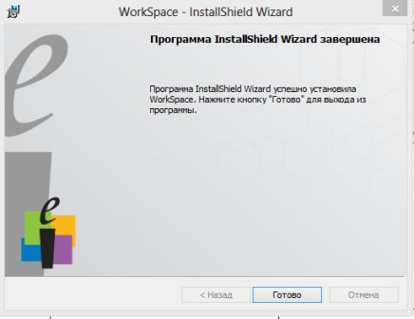
11.  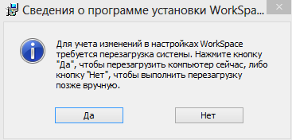 | После перезагрузки компьютера появится значок  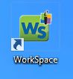

А) Папка Interwrite с файлами может переноситься с компьютера на компьютер при помощи любого носителя (диск CD)
На рабочем столе устанавливается папка Interwrite с файлами.
В папке три файла:
- установочный файл «install_rus»,
- инструкция «iw_gs.pdf», которая открывается с помощью программы
- текстовой файл «Код регистрации»).

Б) для установки запускается файл install.rus. На панели задач появится
значок Interwrite (меню программы). Нажать значок и выбрать команду «интерактивный режим». При запуске интерактивного режима появится окно «Регистрации кода».

В) Активация кода. Если устанавливается программа с диска – код есть на диске. Код активации имеется в папке, с которой устанавливается программа. Копируем каждый код отдельно и вставляем в рамочки окна активации кода.

Вопросы, которые Вы задаёте сами себе или сталкиваетесь в процессе работы, ответы можете найти на сайте «Интеррайт-РУС»

Один из них:
У нас ПО запрашивает код активации, где его взять?
Пожалуйста, используйте код 74v1-feg-k51. Учтите, что согласно лицензионной политики компании Вы имеете право использовать ПО там, где это Вам необходимо, при условии что Вы владеете оборудованием Interwrite, либо имеете лицензионное соглашение, позволяющее это ПО использовать. Интересы компании Interwrite Learning / eInstruction Inc. в России представляет компания ООО «ИНТЕРРАЙТ-РУС».

2. Интерактивная доска Interwrite™ Board: проверка готовности

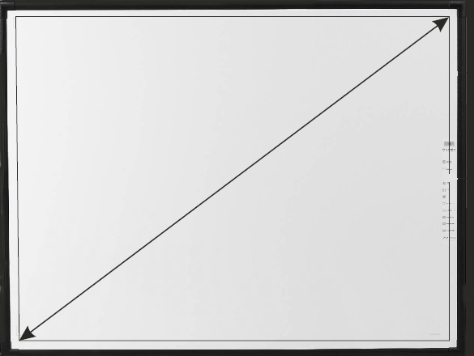
Интерактивная доска Interwrite™ Board основана на технологии электромагнетик, обеспечивающей наилучшее разрешение, высокую скорость реагирования на прикосновение и точность позиционирования.
Активная поверхность. Состоит из:
- Области для работы с маркером.
- Области для работы с меню.

Панель «Горячих кнопок»

Интерфейс подключения
Интерактивная доска Interwrite™ Board относится к, так называемым, «твердым» доскам. «Твердые» доски отличаются высокой надежностью, износостойкостью, эргономичностью и превосходными техническими характеристиками. Благодаря твердой поверхности существует возможность использовать при работе с доской традиционные чертежные инструменты (линейка, транспортир, угольник и т. д.). Поверхность доски чрезвычайно устойчива к механическим воздействиям. Даже при повреждении части поверхности доска остается работоспособной.
Интерактивная доска Interwrite™ Board обладает высоким разрешением активной поверхности, моментальной реакцией на движение электронного маркера, отсутствием запаздывания и высокой точность геометрических построений. Interwrite™ Board — это уникальная интерактивная система представления информации, предназначенная не только для демонстрации презентаций, но и для проведения всевозможных видов обучения (в том числе дистанционного), а также для управления компьютером. Несмотря на то, что в ней реализованы самые современные технологии, она проста в управлении, а ее системные требования невысоки. Комплекс работает с IBM-совместимым ПК с процессором Pentium III (и выше), 128 Мбайт ОЗУ (и выше) и ОС Windows 2000, XP, NT, Vista, Mac OS, Linux.

Найдите в правой части интерактивной доски панель «горячих» кнопок. Она предусмотрена для быстрого доступа к основным функциям интерактивной доски и позволит осуществить следующие действия:

 | Интерактивный режим — переход в интерактивный режим работы.
 | Клавиатура — запуск экранной клавиатуры.
 | Очистить – очистить экран (операция выполняется двойным нажатием на кнопку).
 | Сохранить — сохранить конспект.
 | Откалибровать — откалибровать интерактивную доску.
 | Заблокировать планшет — заблокировать все подключенные планшеты.
 | Разблокировать планшет — разблокировать все подключенные планшеты.
 | Режим мыши — переход в режим «мыши».
 | Перо — выбор инструмента Перо.
 | Маркер — выбор инструмента Маркер.
 | Ластик — выбор инструмента Ластик.
 | Пустая страница — создание пустой страницы.
 | Предыдущая страница — переход к предыдущей странице.
 | Следующая страница — переход к следующей странице.

Есть также три программируемые кнопки Р1-Р3. Работа с большинством кнопок будет обсуждаться отдельно

Интерактивная доска Interwrite™ Board совместно с мультимедийным проектором и компьютером предоставляет преподавателю широкие возможности для подготовки и проведения занятий.
В частности:
- работа с «конспектом» занятия как на традиционной доске;
- запуск на компьютере различных приложений (программ) и полное управление ими с поверхности доски;
- работа с графическими и видеоматериалами;
- выход в Интернет и просмотр сайтов;
- нанесение комментариев поверх отображаемых на доске материалов (при этом все сделанные записи сохраняются в памяти компьютера, и существует возможность возвращаться к интересующему месту в конспекте столько раз, сколько это необходимо);
- предварительная подготовка необходимых для занятия материалов,
- изменение и дополнение подготовленных материалов в процессе проведения занятия;
- запись хода урока в видео файл.

3. Готовность электронных маркеров Interwrite Pen.

Работа на интерактивной доске осуществляется с помощью специального активного маркера. Перед уроком к доске уже присоединено зарядное устройство, а два маркера, которыми предстоит работать на уроке, заряжены.

Полезные советы и замечания:

1. Маркеры помещаются в зарядное устройство спереди (а не сверху!) так, чтобы контакты маркера совпали с контактами зарядного устройства.
Проверка корректности. Если Вы все правильно сделали, то на зарядном устройстве загорятся зеленые индикаторы (которые погаснут после полной зарядки маркеров).
2. Придется вырабатывать новую привычку – возвращать маркер после использования обратно в зарядное устройство, а не носить за собой и раскладывать по столам, как мел. Поэтому правильнее закрепить зарядное устройство на доске там, где вы чаще всего будете находиться – обычно это правая сторона доски, лучше ближе к нижнему краю.
Если Вы не поставите заряженный маркер в блок питания, ничего страшного не произойдет – просто он будет постепенно разряжаться, да и работать без него с интерактивной доской Вы не сможете. Так что лучше всё-таки выработать полезную привычку…

Работа с доской осуществляется нажатием наконечника (стержня) маркера на поверхность доски. Это соответствует щелчку левой кнопки мыши при обычной работе с компьютерными приложениями.
Проверьте также подключение мультимедийного проектора к компьютеру, включите его и подготовьте к работе (если проектор не закреплен стационарно).

4. Калибровка доски.

Производится только для доски. Доска должна быть откалибрована для синхронизации положения наконечника электронного маркера с положением курсора на экране.
Калибровка требуется каждый раз, когда Интерактивная доска или проектор были перемещены.

Калибровка Интерактивной доски занимает несколько секунд.

1. Проверьте, правильно ли установлены и включены ли Интерактивная доска, мультимедиа проектор и персональный компьютер.
2. Используя электронный маркер, нажмите кнопку «Калибровка» на панели горячих клавиш на Интерактивной доске или пункт «Калибровка» в базовом меню программного обеспечения (см.ниже на рисунках). Появится голубой экран с белой точкой в левом верхнем углу.
3. Нажимайте последовательно на появляющиеся белые точки. При каждом нажатии будет воспроизводится звуковой сигнал.
4. После завершения калибровки Интерактивная доска готова к работе.

Полезные советы и замечания:

Калибровка необходима не только при первой установке, но и каждый раз, когда доска или, что чаще бывает, проектор перемещались. Впрочем, в необходимости этого убедиться несложно: если при прикосновении наконечником маркера к доске Вы увидите, что курсор мыши находится не в точке касания – значит, калибровка необходима.

Практика

1. Найдите кнопку Откалибровать на панели «горячих кнопок» ИД
2. Используя электронный маркер, нажмите кнопку. Появится голубой экран с белым перекрестием в левом верхнем углу.

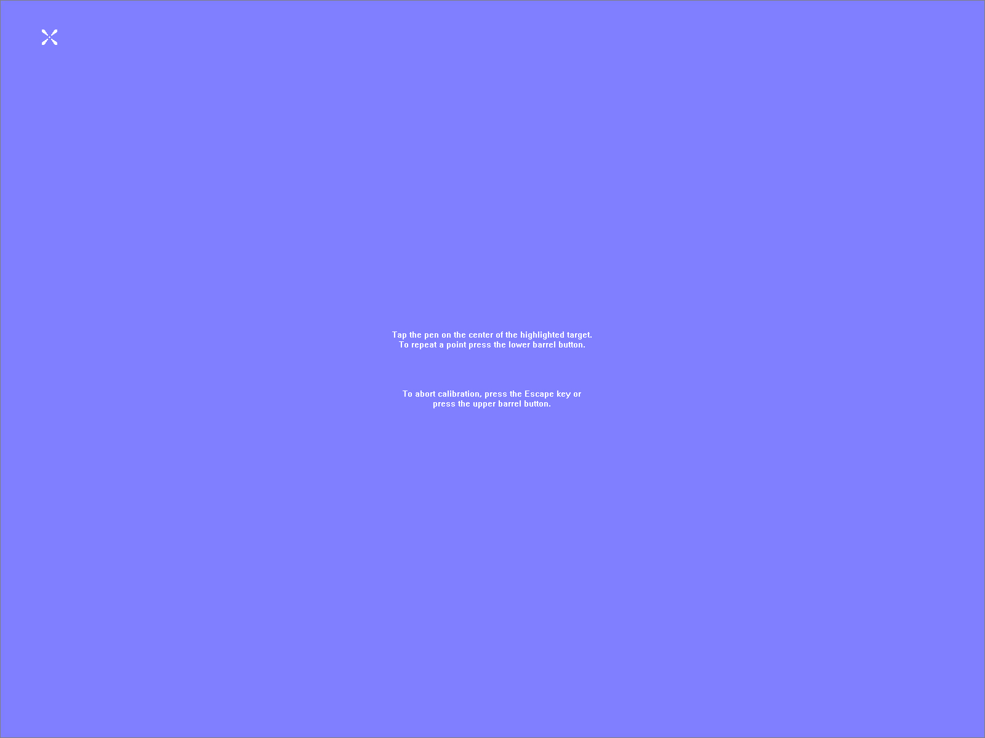
- Нажимайте последовательно в центрах появляющихся перекрестий; после девяти прицельных нажатий интерактивная доска готова к дальнейшей работе.
- Найдите еще два способа, с помощью которых можно произвести калибровку ИД. Проверьте, правильно ли Вы это сделали (для остановки калибровки используется клавиша [Esc] компьютера).

Помощь
См. на панели инструментов Interwrite кнопку Откалибровать . См. также меню Диспетчера устройств Interwrite Workspace .

5. Проверка инсталляции ПО

На компьютере, подключенном к интерактивной доске, должно быть проинсталлировано необходимое программное обеспечение Interwrite Workspace (поставляется на диске вместе с доской).

Если всё было выполнено корректно, на панели задач компьютера появится значок Interwrite Workspace Диспетчер устройств .



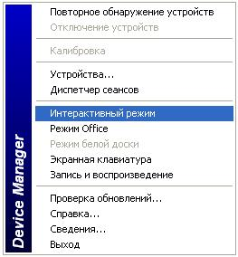
Диспетчер устройств позволяет не только управлять подключением устройств Interwrite™ (интерактивная доска, планшет, интерактивная панель и система оперативного контроля знаний PRS), но и запускать различные режимы работы:
- интерактивный режим;
- режим Office;
- режим белой доски.

Нажатие наконечником маркера на значок на ИД (или левой кнопкой мыши на компьютере) вызывает меню диспетчера устройств Interwrite™. Для начала работы надо выбрать «Интерактивный режим», который позволяет объединить возможности управления файлами на компьютере (презентациями, документами, изображениями) с возможностями создания примечаний и комментирования материала на ИД.
Результатом этого выбора станет появление панели инструментов Interwrite, располагающейся поверх всех окон и рабочего стола компьютера. В предусмотренном разработчиками варианте панель инструментов Interwrite располагается также в правой части экрана, оказываясь недалеко от панели «горячих» кнопок самой ИД.

А ТЕПЕРЬ ДАВАЙТЕ ПОГОВОРИМ О НАШЕЙ СОВМЕСТНОЙ РАБОТЕ.

- Не забывайте регулярно заглядывать на страничку нашего сообщества

В сообществе «Мой урок с Interwrite» http://metodisty.ru/m/groups/view/moi_urok_s_InterWrite_ находится наша творческая группа «Мастер-класс для пользователей ИД Interwrite-RUS».
Попасть сюда можно, указав в адресной строке Вашего браузера вот такой адрес:
http://metodisty.ru/m/events/view/master-klass_-moi_urok_s_InterWrite
или кликнете на кнопку «Мастер-класс «Мой урок с Interwrite».
Писать «руками» его не нужно, скопируйте и вставьте в адресную строку. Или просто прямо сейчас щелкните по названию творческой группы. Если Интернет подключен - Вы попадете сразу куда надо.

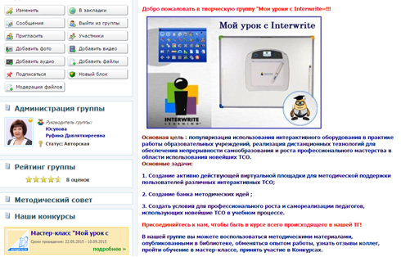

Прежде чем зайти на страничку Мастер-класса. Вы должны подать заявку на участие в данном проекте на ФОРУМЕ нашего педагогического сообщества в разделе «Мастер-класс с InterWrite» http://metodisty.ru/forum/groups/forum/moi_urok_s_InterWrite_.htm

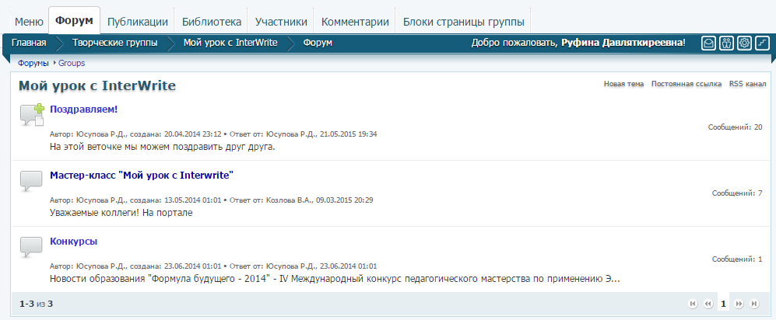

На странице Мастер-класса в разделе «Форум конкурса», вы можете задать вопросы и отчитаться о проделанной работе.

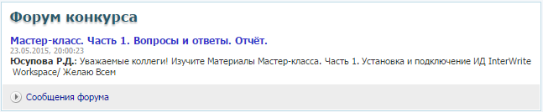

И, наконец, в Библиотеке конкурса Вы можете найти работы коллег

В данном случае пока работ НЕТ. Их нужно проверить, прокомментировать, оценить. ☺

Обязательно, Результаты выполнения заданий участников Мастер-класса «Мой урок Interwrite» будет фиксироваться в Таблице результативности.

Установка программного обеспечения или Практическая работа №1

Для того чтобы принять участие в работе Мастер-класса, необходимо:
- Скачать с сайта производителя дистрибутив, содержащий последние версии драйвера и программы Workspace 9.2 , а также ключ .
- Установить это ПО на компьютере. «Отчитаться» на страничке Мастер-класса http://metodisty.ru/forum/events/topic/master_klass_chast_1_voprosy_i_otvety_otchet_.htm

- Уметь выполнять калибровку доски, подготовка к уроку.

6. Просьба: каждый материал комментировать и оставлять ОТЗЫВ.

Нажать на слово ОТВЕТИТЬ.
Появляется ОКОШЕЧКО, вписываете свой комментарий и кликните ДОБАВИТЬ

Внимание!
На слово ДОБАВИТЬ нажать один раз (у Вас ничего не произойдёт) . Закройте страничку и вернитесь обратно, ваш комментарий появится

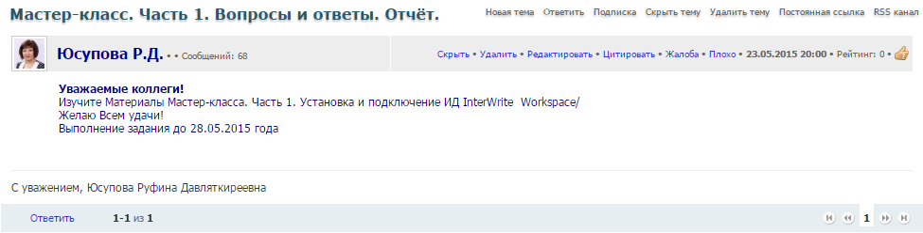

Примерная форма отчета по Части I:

«Все необходимые программы и галереи благополучно скачаны, установлены и обновлены. Кроме того, я научился (ась) заходить в нашу творческую группу, свободно ориентируюсь в ее «географии» и понял (а), где что находится. Проблем с использованием электронной почты – нет. Готов (а) к дальнейшей работе!»

Использованные информационные источники

- Установка версии Smart Notebook11.0.578.0 http://interwrite.ru/teacher/media_library/the-all-russian-competition/
- InterWrite – cайт - http://interwrite.ru/teacher/
- Дистант+ http://distant-plus.ru/write
- Использование Interwrite Workspace на уроках https://edugalaxy.intel.ru/?automodule=blog&blogid=155&showentry=1526

С уважением,
Р.Д.Юсупова, учитель русского языка и литературы, МБОУ «СОШ №19» города Нижнекамска Республики Татарстан , rufina2707@mail.ru

